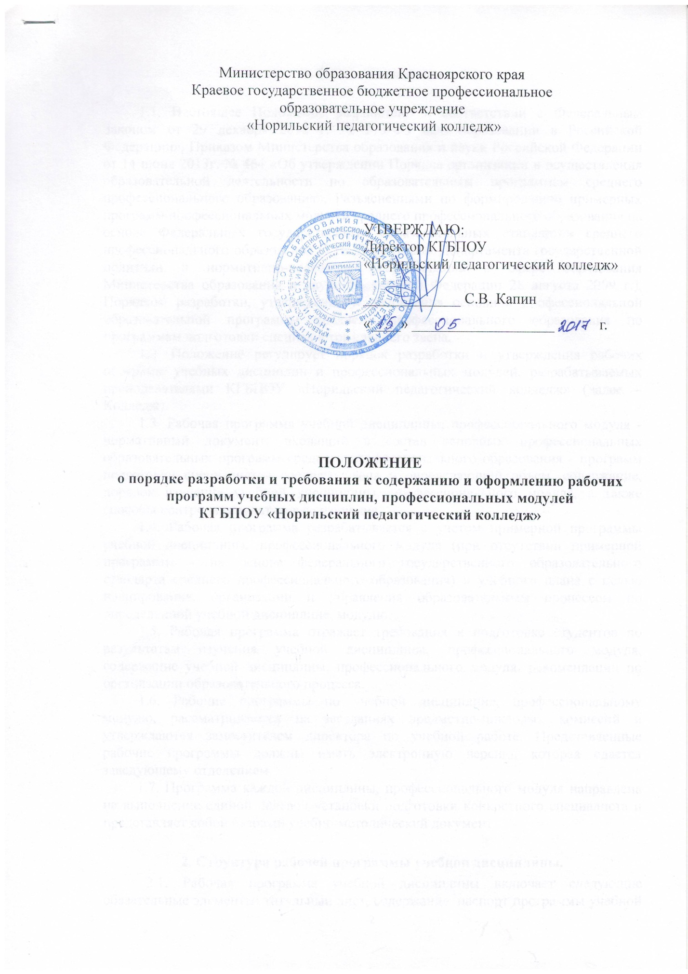

1. Общие положения

1.1. Настоящее Положение разработано в соответствии с Федеральным Законом от 29 декабря 2012 г. № 273-ФЗ «Об образовании в Российской Федерации», Приказом Министерства образования и науки Российской Федерации от 14 июня 2013г. № 464 «Об утверждении Порядка организации и осуществления образовательной деятельности по образовательным программам среднего профессионального образования», Разъяснениями по формированию примерных программ профессиональных модулей среднего профессионального образования на основе Федеральных государственных образовательных стандартов среднего профессионального образования (Утв. Директором Департамента государственной политики и нормативно-правового регулирования в сфере образования Министерства образования и науки Российской Федерации 28 августа 2009 г.), Порядком разработки, утверждения и обновления основной профессиональной образовательной программы среднего профессионального образования по программам подготовки специалистов среднего звена,
1.2. Положение регулирует порядок разработки и утверждения рабочих программ учебных дисциплин и профессиональных модулей, разрабатываемых преподавателями КГБПОУ «Норильский педагогический колледж» (далее – Колледж).
1.3. Рабочая программа учебной дисциплины, профессионального модуля - нормативный документ, входящий в состав основных профессиональных образовательных программ среднего профессионального образования - программ подготовки специалистов среднего звена и определяющий объем, содержание, порядок изучения учебной дисциплины, профессионального модуля, а также способы контроля результатов ее изучения.
1.4. Рабочая программа разрабатывается с учетом примерной программы учебной дисциплины, профессионального модуля (при отсутствии примерной программы - на основе федерального государственного образовательного стандарта среднего профессионального образования) и учебного плана с целью планирования, организации и управления образовательным процессом по определенной учебной дисциплине, модулю.
1.5. Рабочая программа отражает требования к подготовке студентов по результатам изучения учебной дисциплины, профессионального модуля, содержание учебной дисциплины, профессионального модуля, рекомендации по организации образовательного процесса.
1.6. Рабочие программы по учебной дисциплине, профессиональному модулю, рассматриваются на заседаниях предметно-цикловых комиссий и утверждаются заместителем директора по учебной работе. Представленные рабочие программы должны иметь электронную версию, которая сдается заведующему отделением.
1.7. Программа каждой дисциплины, профессионального модуля направлена на выполнение единой целевой установки подготовки конкретного специалиста и представляет собой базовый учебно-методический документ.

2. Структура рабочей программы учебной дисциплины.

2.1. Рабочая программа учебной дисциплины включает следующие обязательные элементы: титульный лист, содержание, паспорт программы учебной дисциплины, структуру и содержание дисциплины, условия реализации учебной дисциплины, контроль и оценка результатов освоения учебной дисциплины и содержание внеаудиторной самостоятельной работы по дисциплине.
2.2. Содержание программы включает 5 разделов, с указанием нумерации страниц.
2.3. Паспорт рабочей программы дисциплины состоит из следующих разделов:
- Область применения рабочей программы;
- Место учебной дисциплины в структуре основной профессиональной образовательной программы среднего профессионального образования - программы подготовки специалистов среднего звена;
- Цели и задачи учебной дисциплины - требования к результатам освоения учебной дисциплины, в этом разделе преподаватель кроме обязательных знаний, умений и навыков, общих и профессиональных компетенций, указанных в соответствующем федеральном государственном образовательном стандарте вносит дополнительные знания, умения, ПК и ОК, обеспечивающие конкурентоспособность выпускника в соответствии с запросами регионального рынка труда, обозначая их ДОК 1,2, ... - дополнительные общие компетенции и ДПК 1,2, ...- дополнительные профессиональные компетенции;
- Количество часов на освоение рабочей программы учебной дисциплины, в соответствии с рабочим учебным планом по специальности.
2.4. Структура и содержание учебной дисциплины состоит из разделов:
- Объем учебной дисциплины и виды учебной работы
- Тематический план и содержание учебной дисциплины, представлен таблицей и обязательно включает - наименование разделов и тем, содержание учебного материала, практические занятия, самостоятельная работа, объем часов, уровень освоения, формирование компетенций. Планируется содержание каждого учебного занятия, указывается форма и нумерация занятия. После каждого раздела указывается самостоятельная работа студента, представляется тематика. Тематический план разбит на семестры, курсы обучения.
2.5. Условия реализации учебной дисциплины состоит из разделов:
- Требования к минимальному материально-техническому обеспечению;
- Информационное обеспечение обучения, в разделе должны быть представлены современные учебные пособия, ссылки на действующие Интернет-ресурсы.
2.6. Контроль и оценка результатов освоения учебной дисциплины представлен таблицами, в которых указаны результаты обучения (знания, умения, навыки, основные и дополнительные общие и профессиональные компетенции) и формы и методы контроля и оценки результатов обучения.

3. Механизм разработки и утверждения рабочей программы,
дисциплины или профессионального модуля

3.1. Рабочая программа дисциплины или профессионального модуля разрабатывается автором - преподавателем, коллективом авторов - преподавателей и обеспечивает преподавание учебной дисциплины или профессионального модуля в соответствии федеральным государственным образовательным стандартом среднего профессионального образования по специальности.
3.2. Рабочая программа рассматриваются на заседании предметно-цикловой комиссии. Члены предметно-цикловой комиссии проводят процедуру обсуждения программы учебной дисциплины или профессионального модуля.
3.3. Рабочая программа рассматривается на заседании Научно-методического совета Колледжа. В протоколе заседания Научно-методического совета указывается факт соответствия рабочей программы установленным требованиям.
3.4. Рабочая программа утверждается заместителем директора по учебной работе.
3.5. Рабочая программа хранится в кабинете заместителя директора по учебной работе.
3.6. Подготовка рабочих программ для формирования основных профессиональных образовательных программ среднего профессионального образования - программ подготовки специалистов среднего звена по специальности производится ежегодно.
3.7. Ответственным за своевременность разработки, качество и достаточность содержания программы является преподаватель, назначенный осуществлять занятия на текущий учебный год в соответствии с распределением нагрузки в Колледже.

4. Порядок обновления рабочих программ учебных дисциплин и профессиональных модулей

4.1. Основная профессиональная образовательная программа реализуемая в Колледже, ежегодно должна обновляться (в части состава дисциплин и профессиональных модулей, установленных в рабочем учебном плане, и (или) содержания рабочих программ учебных дисциплин и профессиональных модулей, программ учебной и производственной практик, методических материалов, обеспечивающих реализацию соответствующей образовательной технологии) с учетом запросов работодателей.

Принято:
На заседании Педагогического совета
КГБПОУ «Норильский педагогический колледж»
Протокол № _____от «___»_______________ года

Лист внесения изменений

Номер  изменения | Номер и дата  распорядительного документа  о внесении  изменений | Дата  внесения  изменения | ФИО лица, внесшего  изменения | Подпись

